2019-2020学年度第一学期期末考试
高二年级物理试卷
命题人:宋捷 审核人:樊琼
Ⅰ卷 选择题
一、选择题（本题共16小题，每小题4分，共64分。1-13题单选题，14-16题多选题, 有多项符合题目要求，全部选对的 得 4 分，选对但不全的得 2分，有选错的得 0 分。）
1. 首先发现电流磁效应的科学家是（ ）
A．牛顿 B．爱因斯坦 C．奥斯特 D．居里夫人
2. 在电场中的某点放一个检验电荷，其电荷量为q，受到的电场力为F，则该点的电场强度为E＝，下列说法正确的是( )
A．若移去检验电荷，则该点的电场强度为0
B．若检验电荷的电荷量变为4q，则该点的场强变为4E
C．若放置到该点的检验电荷变为－2q，则场中该点的场强大小不变，但方向相反
D．若放置到该点的检验电荷变为－2q，则场中该点的场强大小、方向均不变
3. 如图所示，a、b、c是一条电场线上的三点，电场线的方向由a到c，a、b间的距离
等于b、c间的距离，用$ϕ_{a}、ϕ_{b}、ϕ_{c}$和$E_{a}、E_{b}、E_{c}$分别表示a、b、c三点的电势和电场强度，以下判定正确的是
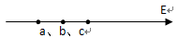
A．$ϕ_{a}$＞$ϕ_{b}$＞$ϕ_{c}$ B．$E_{a}$＞$E_{b}$＞$E_{c}$
C．$ϕ_{a}−ϕ_{b}=ϕ_{b}−ϕ_{c}$ D．$E_{a}$=$E_{b}$=$E_{c}$
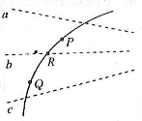
4．如图所示，虚线a、b、c代表电场中的三条电场线，实线为一带负电的粒子仅在电场力作用下通过该区域时的运动轨迹，P、R、Q是这条轨迹上的三点，由此可知（ ）
A．带电粒子在R点时的加速度小于在Q点时的加速度
B．带电粒子在P点时的电势能比在Q点时的电势能大
C．带电粒子在R点时的动能与电势能之和比在Q点时的小，比在P点时的大
D．带电粒子在R点时的速度大于在Q点时的速度

5. 在图2所示的四幅图中，正确标明了通电导线所受安培力F方向的是 B
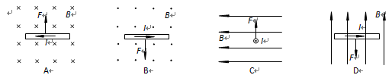
6. 下列各图中，已标出电流及电流磁场的方向，其中不正确的是
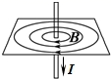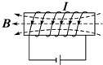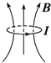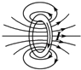
A B C D
7． 如图所示，在阴极射线管正下方平行放置一根通有足够强直流电流的长直导线，且导线中电流方向水平向右，则阴极射线将会
A．向上偏转 B．向下偏转 C．向纸内偏转 D．向纸外偏转
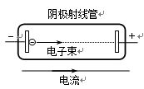
8．有A、B两个电阻，它们的伏安特性曲线如图所示，从图线可以判断（ ）
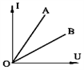
A. 电阻A的阻值大于电阻B
B. 电阻A的阻值小于电阻B
C. 电压相同时，流过电阻A的电流强度较小
D. 两电阻串联时，电阻A消耗的功率较大
9. 如图所示的电路中，电源内阻不能忽略，当变阻器R₃的滑动头P向b端移动时（ ）
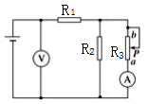
A．电压表示数变小，电流表示数变大
B．电压表示数变大，电流表示数变小
C．电压表示数变大，电流表示数变大
D．电压表示数变小，电流表示数变小

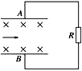
10. 如图所示是磁流体发电机原理示意图，A、B极板间的磁场方向垂直于纸面向里，等离子束从左向右进入板间，下列叙述正确的是( )
A．A板电势高于B板，负载R中电流向下
B．A板电势高于B板，负载R中电流向上
C．B板电势高于A板，负载R中电流向上
D．B板电势高于A板，负载R中电流向下

11．两个质量和电荷量都相同的带电粒子 a、b，以不同的速率对准圆心 O 沿着 AO 方向射入圆 形匀强磁场区域，其运动轨迹如图．若不计粒子的重力，则下列说法正确的是
A．a 粒子动能较大 b a
B．b 粒子速率较大
A
C．b 粒子在磁场中运动时间较长 O
D．它们做圆周运动的周期 Ta > Tb
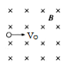
12. 带电油滴以水平速度v₀垂直进入磁场，恰做匀速直线运动，如图所示，若油滴质量为m，磁感应强度为B，则下述说法正确的是( )
A．油滴必带负电荷，电荷量为
B．油滴必带正电荷，比荷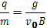
C．油滴必带正电荷，电荷量为
D．油滴带什么电荷都可以，只要满足q＝[来源:Z。xx。k.Com]

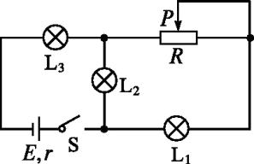
13．如图所示，电路中电源的电动势为E，内电阻为r，开关S闭合后，当滑动变阻器R的滑片P向右移动的过程中，三盏规格相同的小灯泡L₁、L₂、L₃的亮度变化情况是（ ）
A．灯L₁、L₂变亮，灯L₃变暗
B．灯L₂、L₃变亮，灯L₁变暗
C．灯L₁、L₃变暗，灯L₂变亮
D．灯L₂、L₃变暗，灯L₁变亮

14．如图是质谱仪的工作原理示意图。带电粒子被加速电场加速后，进入速度选择器。速度选
择器内相互正交的匀强磁场和匀强电场的强度分别为 B 和 E。平板 S 上有可让粒子通过的 狭缝 P 和记录粒子位置的胶片 A1A2。平板 S 下方有强度为 B0 的匀强磁场。下列表述正确 的是
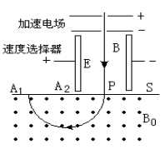
A．质谱仪是分析同位素的重要工具
B．速度选择器中的磁场方向垂直纸面向里
C．能通过狭缝 P 的带电粒子的速率等于 E/B
D．粒子打在胶片上的位置越靠近狭缝 P，粒子的荷质比越小

15. 质量为m的金属细杆置于倾角为θ的光滑导轨上，导轨的宽度为d，若给细杆通以如图所示的电流时，如图所示的A、B、C、D四个图中，可能使杆静止在导轨上的是（ ）
A．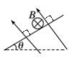 B．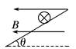 C．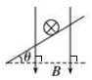 D．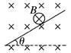

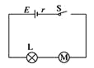
16.如图所示电路，电源电动势为E，内阻为r ．当开关S闭合后，小型直流电动机M和指示灯L都恰能正常工作．已知指示灯L的电阻为R₀，额定电流为I，电动机M的线圈电阻为R，则下列说法中正确的是( )
A． 电动机的额定电压为IR
B． 电源的输出功率为IE－I²r
C． 电动机的输出功率为IE－I²R
D． 整个电路的热功率为I²(R₀＋R＋r)

Ⅱ卷 非选择题
二、实验题 (本题共2小题，共15分。按题目要求作答。)
17. (6分)某同学为了练习各种仪表的读数规则，他做了如下几种图示的练习：其中如图甲所示为游标卡尺的读数，其值为____cm；如图乙所示为螺旋测微器的读数，其值为____mm；如图丙所示为电流表的读数，使用量程为0～3A时的读数为______A.
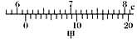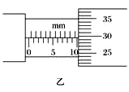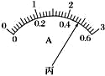
18. (9分)某同学查阅资料发现自动铅笔笔芯的电阻随温度升高而变小，在实验室中，他取一段长为16 cm的自动铅笔笔芯，用多用电表测量其电阻大约为4 Ω，该同学要测量铅笔芯的伏安特性曲线，现有下述器材可供选择：
A．电源3 V，内阻不计
B．直流电流表0～3 A（内阻0.1 Ω）
C．直流电流表0～600 mA（内阻0.5 Ω）
D．直流电压表0～3 V（内阻3 kΩ）
E．直流电压表0～15 V（内阻200 kΩ）
F．滑动变阻器（10 Ω，1 A）
G．滑动变阻器（1 kΩ，300 mA）
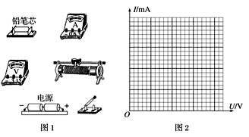
（1）除开关、导线和电源外，实验中要求能够在电压表上从零开始读取若干组数据，还需要选用的器材有：电流表应选择 、电压表应选择 、.滑动变阻器应选择 （填
写字母代号）；
（2）用线条代替导线，连接实验电路；
（3）该同学在下表中记录了实验数据，请你根据实验数据在图2方格纸上画出了该铅笔芯的伏安特性曲线：作U﹣I图上纵轴为I，横轴为U．

次数 | 1 | 2 | 3 | 4 | 5 | 6 | 7 | 8 | 9 | 10
U/v | 0 | 0.3 | 0.5 | 0.7 | 1.0 | 1.2 | 1.5 | 1.7 | 2.0 | 2.2
I/A | 0 | 0.08 | 0.13 | 0.18 | 1.20 | 0.30 | 0.36 | 0.39 | 0.43 | 0.45

三．计算题（本题共4小题，共计29分。解答应写出必要的文字说明、方程式和重要演算步骤。只写出最后答案的不能得分。有数值计算的题，答案中必须写出数值和单位）
19. (6分)如图所示，一质量为m、带电荷量为q的小球，用绝缘细线悬挂在水平向右的匀强电场中，静止时悬线向左与竖直方向成θ角，重力加速度为g.
(1)判断小球带何种电荷；
(2)求电场强度E的大小；
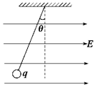

20． （6分）如图所示，两平行金属导轨间的距离L=0.40m，金属导轨所在的平面与水平面夹角θ=37°，在导轨所在平面内分布着磁感应强度B=0.50T、方向垂直于导轨所在平面的匀强磁场．金属导轨的一端接有电动势E=4.5V，内阻r=0.50Ω的直流电源．现把一个质量m=0.040kg的导体棒ab放在金属导轨上，导体棒恰好静止，导体棒与金属导轨垂直且接触良好，导体棒与金属导轨接触的两点间的电阻R₀=2.5Ω，金属导轨电阻不计，g取10m/s²，已知sin 37°=0.60，cos 37°=0.80，求：
（1）通过导体棒的电流；
（2）导体棒受到的安培力大小；
（3）导体棒受到的摩擦力的大小和方向． 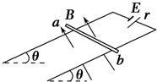

21．（8分）如图所示，A点距坐标原点的距离为L，坐标平面内有边界过A点和坐标原点O的圆形匀强磁场区域，磁场方向垂直于坐标平面向里．有一电子(质量为m、电荷量为e)从A点以初速度v₀平行于x轴正方向射入磁场区域，在磁场中运动，从x轴上的B点射出磁场区域，此时速度方向与x轴的正方向之间的夹角为60°，求：
（1）磁场的磁感应强度大小；
（2）磁场区域的半径R；
（3）磁场区域的圆心O₁的坐标；
（4）电子在磁场中运动的时间．
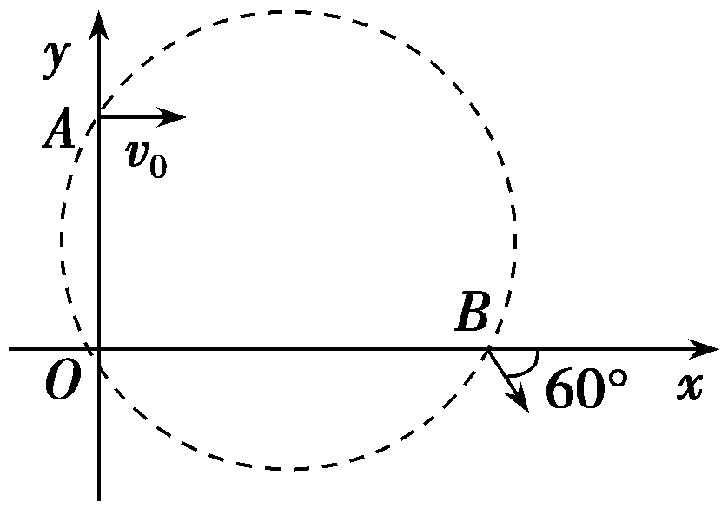

22. （9分）如图所示，一束质量、电荷量的带负电的粒子以某一速率通过一个矩形空间的匀强磁场，磁感应强度B=0.2T；速度方向与磁感线垂直，带电粒子从A点沿AD方向射入，已知AB=DC=0.4m，AD=BC=，求：
（1）若带电粒子的运动速率为，则其在磁场中运动半径R₁为多少？
（2）若带电粒子恰好从C点离开磁场，则其在磁场中运动半径R₂和速率v₂各为多少？
（3）若满足带电粒子能从BC边飞出磁场，试确定带电粒子在磁场中运动时间的范围？
